在界面上成组地显示含有多个数据项的数据集，是列表控件的主要用途。如下图所示，Windows资源管理器中文件列表的显示就是列表控件的一个典型应用。
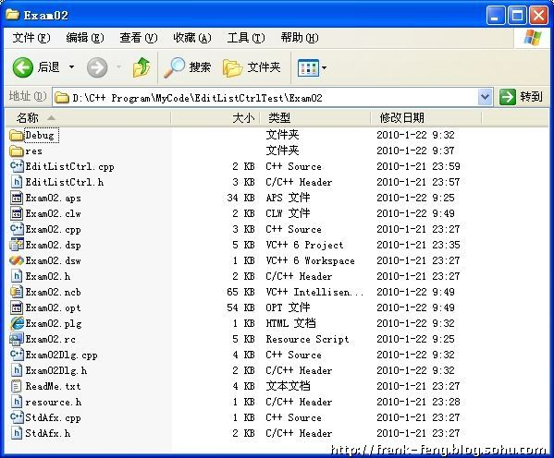

从数据显示的角度看，列表控件的功能已经比较强大了（支持大图标、小图标、列表、详细资料等多种显示方式；支持排序、查找、定位、增删等）。但美中不足的是，它不支持数据项的编辑功能。在很多的实际应用中，需要在显示数据的同时，允许用户“就地”对某些数据项进行修改。例如，在Windows资源管理器中，我们可以在浏览文件夹的同时修改其中任何一个文件的名字。这主要得益于Windows资源管理器中所使用的列表控件支持字段编辑功能。否则，简单的文件名修改也会变成一件很麻烦的事情。
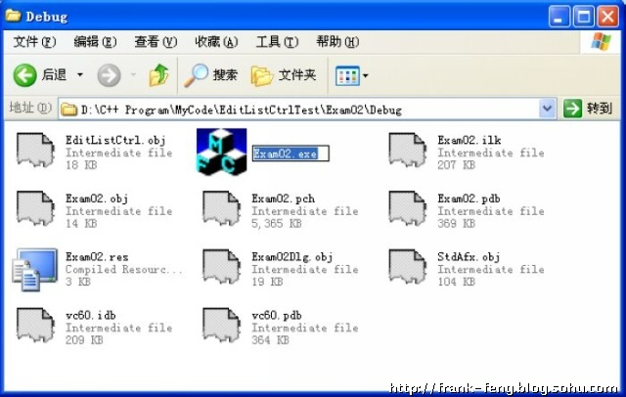

因此，标准的列表控件只适合用于数据集的显示，而具有数据编辑功能的列表控件却可以在更广的范围里得到应用。本文重点介绍其实现过程。
1．基本原理
在列表控件上实现可编辑功能的原理非常简单，借助一个编辑框控件即可达到目的。具体步骤如下：①从 CListCtrl派生一个子类，并拦截某个意味着进入编辑状态的消息，获取需要编辑的数据项的相关信息。所拦截的消息通常选择鼠标消息（例如双击），这样更容易确定数据项在列表控件中的位置（行号、列号）及其所占的区域。②将一个编辑框控件移动到待编辑数据项所在的区域上，装入待编辑的数据并显示出来，供用户进行修改。③编辑结束后将修改后的数据返回给列表控件，让其在对应的子项上显示新的数据。
2．实现过程
1）在VC 6.0中，新建一个基于对话框的项目，名称：Exam02。
2）编辑对话框资源，删除IDOK 按钮和静态标签；保留IDCANCEL按钮，将其标题改为“退出”；添加一个列表控件，将其显示风格改为report。利用类向导为列表控件添加一个关联变量m_list（Type:CListCtrl）。在CExam02Dlg::OnInitDialog函数中添加如下代码：
m_list.InsertColumn(0,_T("1"),LVCFMT_LEFT,100);
m_list.InsertColumn(1,_T("2"),LVCFMT_LEFT,100);
m_list.InsertColumn(2,_T("3"),LVCFMT_LEFT,100);
m_list.InsertColumn(3,_T("4"),LVCFMT_LEFT,100);
m_list.InsertItem(0,_T("123"));
m_list.SetItemText(0,1,_T("c"));
m_list.SetItemText(0,2,_T("d"));
m_list.SetItemText(0,3,_T("e"));
m_list.InsertItem(1,_T("456"));
m_list.SetItemText(1,1,_T("f"));
m_list.SetItemText(1,2,_T("g"));
m_list.SetItemText(1,3,_T("h"));
m_list.InsertItem(2,_T("789"));
m_list.SetItemText(2,1,_T("i"));
m_list.SetItemText(2,2,_T("j"));
m_list.SetItemText(2,3,_T("k"));
m_list.SetExtendedStyle(LVS_EX_FULLROWSELECT );
如果在此时运行程序，则显示一个普通的列表控件，不具备编辑功能（如下图所示）。
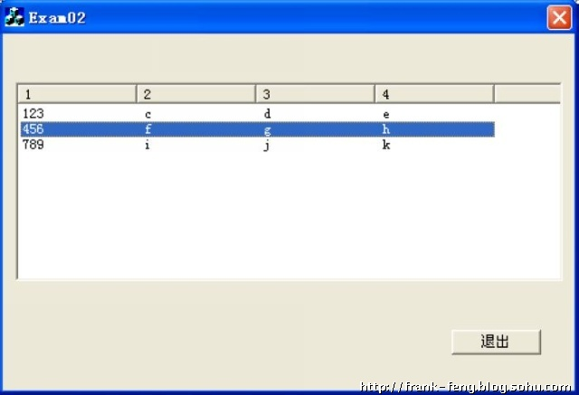
3）添加一个类：CEditListCtrl，继承自CListCtrl。(VS2010步骤: 右键”Exam02”- “Add” – “Class” – “MFC Class”, 不用管直接确定会弹出界面的)
注释掉 EditListCtrl.cpp文件中的 #include "Exam02.h"。该指令是类向导自动生成的，而CEditListCtrl类的实现并不依赖它。如不注掉它，将该类用于其他项目时，会无法编译。
（这个地方不要注释，否则有一个控件IDC_EDIT找不到）
在 Exam02Dlg.h的头部添加：#include "EditListCtrl.h"；将CListCtrl m_list;语句替换成CEditListCtrl m_list;（该操作将列表控件资源与CEditListCtrl类关联起来，效果与椭圆形按钮实现过程的步骤4相同）。
此时程序的执行效果与步骤2是完全一样的。但控制列表控件行为的类已经换成CEditListCtrl了。接下来只需要对CEditListCtrl进行修改，就可以改变列表控件的行为了。
4）添加一个类：CItemEdit，继承自CEdit。注意，虽然这个类单独生成一样可以使用，但其主要作用就是为 CEditListCtrl类服务。考虑到使用的方便性，将其放在CEditListCtrl的类定义文件中更为合适。
具体方法如下：在生成新类 的对话框中，点击“Change”按钮（如左下图），在弹出的“Change Files”对话框中（如右下图所示），分别将头文件和实现文件指向editlistctrl.h和editlistctrl.cpp。
（这个地方不要这样做，直接建一个新的类CItemEdit）
5）实现列表控件对鼠标双击事件的响应——编辑框的显示功能
在CEditListCtrl类中添加如下一个私有成员变量：
CItemEdit m_edit;//编辑框空间类对象
在其构造函数中添加：
m_edit.m_hWnd = NULL;
添加一个私有成员函数ShowEdit，用于在待编辑区域显示一个编辑框。函数声明如下：
void ShowEdit(BOOL bShow,int nItem,int nIndex,CRect rc = CRect(0,0,0,0));
下面为该函数的实现代码：
void CEditListCtrl::ShowEdit(BOOL bShow, int nItem, int nIndex, CRect rc)
{
// 如果编辑框对象尚未创建
if(m_edit.m_hWnd == NULL)
{
//创建一个编辑框（大小为零） （这个地方，我直接新建一个edit然后设置为不可见了”Visible”为False）
m_edit.Create(ES_AUTOHSCROLL|WS_CHILD|ES_LEFT
|ES_WANTRETURN|WS_BORDER,CRect(0,0,0,0),this,IDC_EDIT);
m_edit.ShowWindow(SW_HIDE);// 隐藏
//使用默认字体
CFont tpFont;
tpFont.CreateStockObject(DEFAULT_GUI_FONT);
m_edit.SetFont(&tpFont);
tpFont.DeleteObject();
}
//如果bShow为true，显示编辑框
if(bShow == TRUE)
{
CString strItem = CListCtrl::GetItemText(nItem,nIndex);//获取列表控件中数据项的内容
m_edit.MoveWindow(rc);// 移动到子项所在区域
m_edit.ShowWindow(SW_SHOW);//显示控件
m_edit.SetWindowText(strItem);// 显示数据
::SetFocus(m_edit.GetSafeHwnd());//设置焦点
DWORD dt = nItem << 16 | nIndex;
m_edit.SetCtrlData(dt); //这个地方一定要加,否则后期找不到item 和 subitem
::SendMessage(m_edit.GetSafeHwnd(), EM_SETSEL, 0, -1);//使数据处于选择状态
}
else
m_edit.ShowWindow(SW_HIDE);
}
添加鼠标双击事件的响应函数，填写代码如下：
void CEditListCtrl::OnLButtonDblClk(UINT nFlags, CPoint point)
{
// TODO: Add your message handler code here and/or call default
CRect rcCtrl; //数据项所在区域
LVHITTESTINFO lvhti; //用于列表控件子项鼠标点击测试的数据结构
lvhti.pt = point; //输入鼠标位置
int nItem = CListCtrl::SubItemHitTest(&lvhti);//调用基类的子项测试函数，返回行号
if(nItem == -1) //如果鼠标在控件外双击，不做任何处理
return;
int nSubItem = lvhti.iSubItem;//获得列号
CListCtrl::GetSubItemRect(nItem,nSubItem,LVIR_LABEL,rcCtrl);
//获得子项所在区域，存入rcCtrl
ShowEdit(TRUE,nItem,nSubItem,rcCtrl); //调用自定义函数，显示编辑框
CListCtrl::OnLButtonDblClk(nFlags, point);//调用基类鼠标鼠标双击事件的响应函数
}

编译后执行，双击列表控件上某个子项，该处就会显示出一个编辑框，其中显示的数据与对应位置上的数据项相同（如左上图所示）。而且，该数据已经被全部选中（高亮显示），用户可以对其进行更改，只是新的数据无法在列表控件上显示。
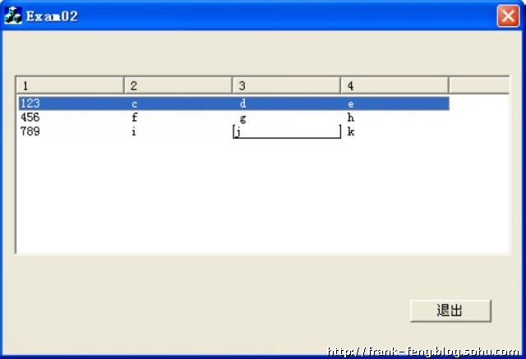
它还有一个小问题：当在列表控件的其他点击时，被双击过的编辑框不消失。下一步来解决这个问题。
6）在 CEditListCtrl类中添加NM_CLICK消息的响应函数，隐藏编辑框的显示。
代码如下：
void CEditListCtrl::OnClick(NMHDR* pNMHDR, LRESULT* pResult)
{
// TODO: Add your control notification handler code here
if(m_edit.m_hWnd != NULL)
{
DWORD dwStyle = m_edit.GetStyle();
if((dwStyle&WS_VISIBLE) == WS_VISIBLE)
{
m_edit.ShowWindow(SW_HIDE);
}
}
*pResult = 0;
}
7）实现编辑完成后列表控件上的数据显示
用户所作的编辑是在编辑框控件中进行的，若想让编辑后的结果在列表控件上正确显示，则需要向列表控件传递新的数据。在两个控件间传递数据的方法非常简单，调用源控件的GetWindowText函数将数据放在一个字符串类对象中，再调用目标控件的SetItemText函数将字串中内容显示出来即可。但是，我们还要考虑下面两个问题：数据何时传递，是否更新。用户在编辑框中进行数据编辑时，一般是以按下回车键或者鼠标点击到其他地方（编辑框失去焦点）作为编辑完成的确认，显然此时是传递数据的合适时机；如果在编辑过程中，用户不想对原来的数据作出更改，则会按下ESCAPE键以示放弃，也意味着要退出编辑状态，但不应对数据作出更新。上述三种事件的发生，列表控件是无法自动感知的，因此我们需要给它发送一个消息，它才能及时处理数据更新的问题。另外，还需要让列表控件知道它要更新哪个子项的数据。
在 EditListCtrl.h的头部添加一个自定义消息：
#define WM_USER_EDIT_END WM_USER+1001
为CEditListCtrl类添 加一个成员函数：LRESULT OnEditEnd(WPARAM wParam,LPARAM lParam = FALSE); （不要通过class wizard 添加， 一下为添加步骤）
将其声明语句移动到 DECLARE_MESSAGE_MAP()宏之前，添加afx_msg前缀。
afx_msg LRESULT OnEditEnd(WPARAM wParam,LPARAM lParam = FALSE);
在CEditListCtrl类的END_MESSAGE_MAP()宏之前插入：
ON_MESSAGE(WM_USER_EDIT_END,OnEditEnd)
【上述操作是添加自定义消息响应函数的一般方法。MFC无法自动建立自定义消息映射，所以需要手工完成。自定义消息不能与系统消息相冲突，一般选用WM_USER之后的某个数值。自定义消息的处理函数本质上也是类的成员函数，因此可以采用添加成员函数的方法生成。将其声明语句移到 DECLARE_MESSAGE_MAP()宏之前并添加afx_msg前缀只是为了增加程序的可读性，不这样做也不会影响程的功能。关键一步是 OnMessage宏的插入，它将自定义消息及其响应函数添加到消息列表之中。如果不执行该操作，则自定义消息不会被MFC的消息网络接收和处理。另外该宏必须放在BEGIN_MESSAGE_MAP宏和END_MESSAGE_MAP宏之间，否则编译无法通过。】
在CItemEdit类中添加两个私有变量：
BOOL m_bExchange;//是否进行数据交换
DWORD m_dwData;//待编辑区域行列号信息
添加两个公共成员函数：
DWORD GetCtrlData();
void SetCtrlData(DWORD dwData);
实现代码如下：
void CItemEdit::SetCtrlData(DWORD dwData)
{
m_dwData=dwData;
}
DWORD CItemEdit::GetCtrlData()
{
return m_dwData;
}
添加两个消息处理函数OnSetFocus和 OnKillFocus：
void CItemEdit::OnSetFocus(CWnd* pOldWnd)
{
CEdit::OnSetFocus(pOldWnd);
// TODO: Add your message handler code here
m_bExchange = TRUE;
}
void CItemEdit::OnKillFocus(CWnd* pNewWnd)
{
CEdit::OnKillFocus(pNewWnd);
// TODO: Add your message handler code here
CWnd* pParent = this->GetParent();
::PostMessage(pParent->GetSafeHwnd(),WM_USER_EDIT_END,m_bExchange,0);
}
填写OnEditEnd函数的代码如下：
LRESULT CEditListCtrl::OnEditEnd(WPARAM wParam, LPARAM lParam)
{
if(wParam == TRUE)
{
CString strText(_T(""));
m_edit.GetWindowText(strText);
DWORD dwData = m_edit.GetCtrlData();
int nItem= dwData>>16;
int nIndex = dwData&0x0000ffff;
CListCtrl::SetItemText(nItem,nIndex,strText);
}
else
{
}
if(lParam == FALSE)
m_edit.ShowWindow(SW_HIDE);
return 0;
}

但是，当我们在编辑框中输入回车或Esc键时，整个对话框却退出了。为什么呢，还没有对这两个键盘消息进行拦截。
改 写CItemEdit类的虚拟成员函数:PreTranslateMessage，添加如下代码：
BOOL CItemEdit::PreTranslateMessage(MSG* pMsg)
{
// TODO: Add your specialized code here and/or call the base class
if(pMsg->message == WM_KEYDOWN)
{
if(pMsg->wParam == VK_RETURN)
{
CWnd* pParent = this->GetParent();
m_bExchange = TRUE;
::PostMessage(pParent->GetSafeHwnd(),WM_USER_EDIT_END,m_bExchange,0);
return true;
}
else if(pMsg->wParam == VK_ESCAPE)
{
CWnd* pParent = this->GetParent();
m_bExchange = FALSE;
::PostMessage(pParent->GetSafeHwnd(),WM_USER_EDIT_END,m_bExchange,0);
return true;
}
}
return CEdit::PreTranslateMessage(pMsg);
}
现在，当编辑框处于编辑状态时，回车键和Esc键可以被正常响应了

至此，可编辑列表控件的基本功能就已经实现了。但是当用户需要对列表中的多个数据作出修改时，依次双击需要修改的字段就太麻烦了。能否像Eexel表格一样，通过按下某些控制键来实现行列之间的快速跳转呢？
3．强化功能
根据习惯，这里采用Tab键跳转到下一字段（如果到行尾，则跳到下一行的第一个字段）；Shift+Tab键跳转到上一字段（如过到行头则跳到上一行的行尾）；Ctrl+Tab键跳转到下一行的同一字段（到最后一行则跳回第一行）。实现原理则是捕获按键消息。具体实现过程如下：
1） 在CEditListCtrl类中，改写虚拟成员函数PreTranslateMessage，添加如下代码：
BOOL CEditListCtrl::PreTranslateMessage(MSG* pMsg)
{
// TODO: Add your specialized code here and/or call the base class
if(pMsg->message == WM_KEYDOWN)
{
//拦截Tab键
if(pMsg->wParam == VK_TAB && m_edit.m_hWnd!= NULL)
{
//检测编辑框是否处于显示状态
DWORD dwStyle = m_edit.GetStyle();
if((dwStyle&WS_VISIBLE) == WS_VISIBLE)
{
OnEditEnd(TRUE,TRUE);//更新前一个子项的数据
CRect rcCtrl;
int nItem;
int nSub;
Key_Shift(nItem,nSub);//调用Key_Shift更改行号及列号
//获得跳转后子项区域
CListCtrl::GetSubItemRect(nItem,nSub,LVIR_LABEL,rcCtrl);
//进入编辑状态
CPoint pt(rcCtrl.left+1,rcCtrl.top+1);
OnLButtonDblClk(0,pt);
//控制行被选中状态
POSITION pos = CListCtrl::GetFirstSelectedItemPosition();
if (pos == NULL)
{ }
else
{
while (pos)
{
int ntpItem = CListCtrl::GetNextSelectedItem(pos);
CListCtrl::SetItemState(ntpItem,0,LVIS_SELECTED);
}
}
CListCtrl::SetItemState(nItem, LVIS_SELECTED, LVIS_SELECTED);
return TRUE;
}
}
}
return CListCtrl::PreTranslateMessage(pMsg);
}
2）添加一个私有成员函数Key_Shift，添加代码如下：
void CEditListCtrl::Key_Shift(int &nItem, int &nSub)
{
//列表总行数
int nItemCount = CListCtrl::GetItemCount();
//当前编辑框所在位置
DWORD dwData = m_edit.GetCtrlData();
nItem= dwData>>16;
nSub = dwData&0x0000ffff;
//获取标题控件指针
CHeaderCtrl* pHeader = CListCtrl::GetHeaderCtrl();
if(pHeader == NULL)
return;
// 检测SHIFT键的状态，最高位为1-触发；0-未触发
short sRet = GetKeyState(VK_SHIFT);
int nSubcCount = pHeader->GetItemCount();//总列数
sRet = sRet >>15;
if(sRet == 0)//未触发
{
nSub += 1;//列号递增
if(nSub >= nSubcCount)//到行尾
{
if(nItem == nItemCount-1)//到表尾，跳回表头
{
nItem = 0;
nSub = 0;
}else //未到表尾，跳到下一行行首
{
nSub = 0;
nItem += 1;
}
}
if(nItem >= nItemCount)
nItem = nItemCount-1;
}
else//触发
{
nSub -= 1;//列号递减
if(nSub < 0)//到行首,跳到上一行行尾
{
nSub = nSubcCount -1;
nItem --;
}
if(nItem < 0)//到表首，跳到表尾
nItem = nItemCount-1;
}
}
这样就实现了Tab及Shift键的跳转功能，同理易于实现Ctrl+Tab的功能。
3）添加一个私有成员函数Key_Ctrl，添加代码如下：
BOOL CEditListCtrl::Key_Ctrl(int &nItem, int &nSub)
{
short sRet = GetKeyState(VK_CONTROL);
DWORD dwData = m_edit.GetCtrlData();
nItem= dwData>>16;
nSub = dwData&0x0000ffff;
sRet = sRet >>15;
int nItemCount = CListCtrl::GetItemCount();
if(sRet != 0)
{
nItem = nItem >=nItemCount-1? 0:nItem+=1;
return TRUE;
}
return FALSE;
}
同时在CEditListCtrl::PreTranslateMessage函数的 Key_Shift(nItem,nSub);语句之前添加
if(FALSE == Key_Ctrl(nItem,nSub))
即可。
4．该类的使用
生成的可编辑列表控件类CEditListCtrl，其使用方法与CListCtrl类基本相同。由于相关的代码都包含在EditListCtrl.h和EditListCtrl.cpp文件之中，只需要将这两个文件拷贝到引用它的工程目录并加入到工程，然后在使用它的类中包含EditListCtrl.h即可使用。对于对话框或FormView等允许在资源编辑器中添加列表控件的窗口类来说，首先需要按常规将列表控件资源与CListCtrl变量进行关联，然后将该变量声明语句中的CListCtrl改成CEditListCtrl即可。对于一般的窗口类（例如 View类），则需要声明一个CEditListCtrl类型的成员变量，再利用其Create成员函数动态创建。下图为在View类的客户区中，动态创建可编辑列表控件的实例。

